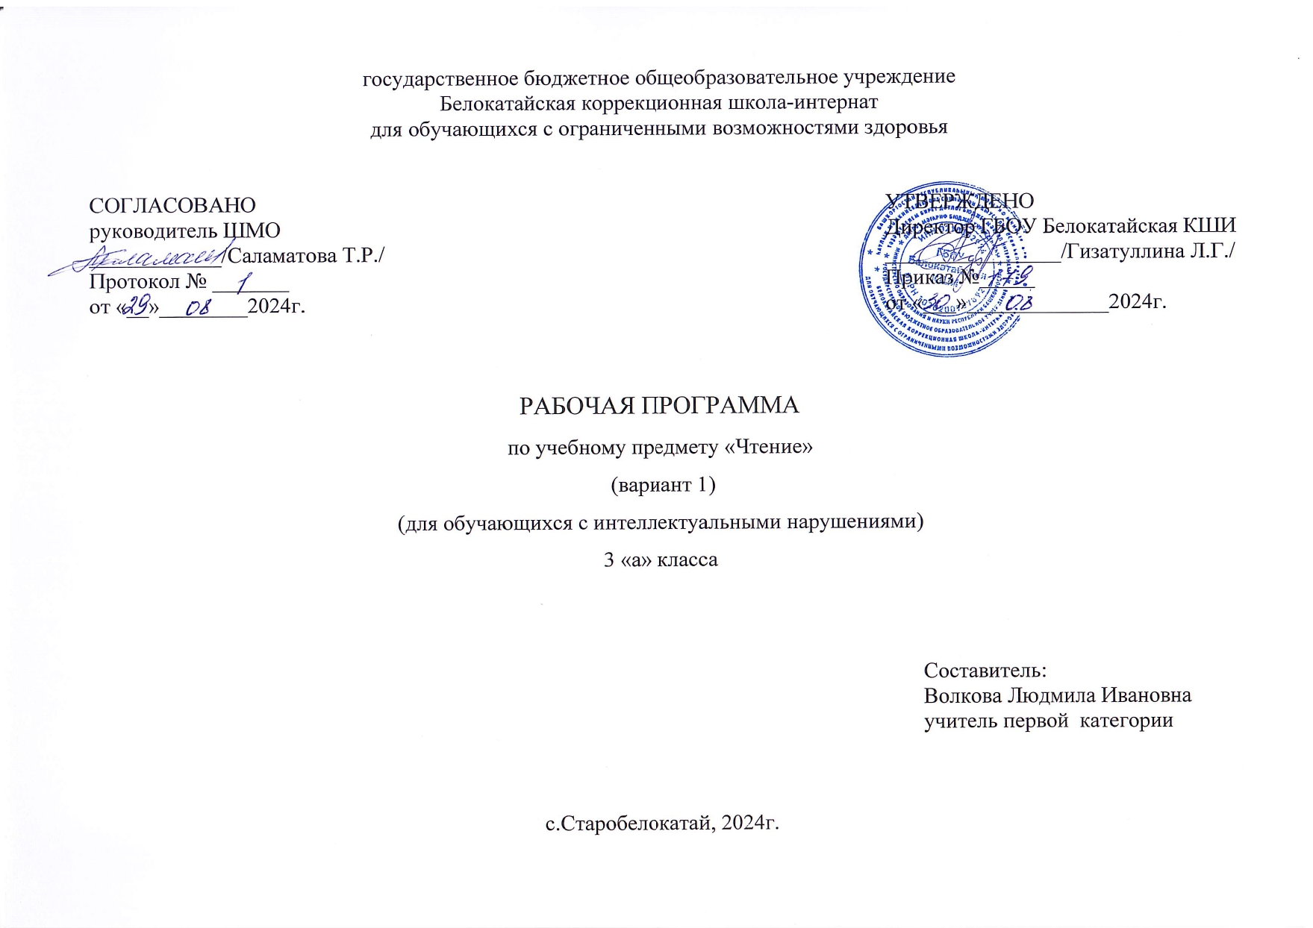

СОДЕРЖАНИЕ
I. ПОЯСНИТЕЛЬНАЯ ЗАПИСКА…………………………………………………………………………………3
II. СОДЕРЖАНИЕ ОБУЧЕНИЯ……………………………………………………………………………………9
Ш. ТЕМАТИЧЕСКОЕ ПЛАНИРОВАНИЕ……………………………………………………………………….11

I. ПОЯСНИТЕЛЬНАЯЗАПИСКА
Рабочаяпрограммапоучебномупредмету«Чтение»составлена на основе:
- Федеральной адаптированной основной общеобразовательной программы обучающихся с умственной отсталостью (интеллектуальными нарушениями), утвержденная приказом Министерства просвещения Российской Федерации от 24 ноября 2022 г. № 1026;
ФАООПУО(вариант1)адресованаобучающимсяслегкойумственнойотсталостью(интеллектуальныминарушениями)сучетомреализацииихособыхобразовательныхпотребностей,атакжеиндивидуальных особенностейивозможностей.
Учебныйпредмет«Чтение»относитсякпредметнойобласти«Языки речеваяпрактика»иявляетсяобязательнойчастьюучебногоплана.Всоответствиисучебнымпланомрабочаяпрограммапоучебномупредмету
«Чтение»в3классерассчитанана34учебныенеделиисоставляет134часагод(4часа внеделю).
Федеральнаяадаптированнаяосновнаяобщеобразовательнаяпрограммаопределяетцельизадачиучебного предмета«Чтение».
Цель обучения - учить правильному чтению слов, предложений итекстовпослогам.
Задачиобучения:
−воспитаниеу обучающихсяинтересакчтению;
−формированиетехникичтения:правильногоивыразительногочтения,обеспечениепостепенногопереходаотпослоговогочтениякчтениюцелым словом;
−формированиенавыковсознательногочтения:читатьдоступныйпониманиютекствслух,шёпотом,азатемипросебя,осмысленновосприниматьсодержаниепрочитанного,сопереживатьгероямпроизведения,даватьоценкуихпоступкамвовремяколлективногоанализа;
−развитие у обучающихся умения общаться на уроке чтения: отвечатьна вопросы педагогического работника, спрашивать о непонятных словах,делитьсявпечатлениямиопрочитанном,дополнятьпересказытекста,рисоватьктекстусловесныекартинки,коллективнообсуждатьпредполагаемыйответ.
Рабочаяпрограммапоучебномупредмету«Чтение»в3классеопределяетследующие задачи:
−воспитаниеуобучающихсяинтересакчтению;
−формирование навыка сознательного, правильного и выразительногочтения;
−развитие умения читатьдоступный пониманию текст вслух и просебя;
−развитие умения общаться на уроке: отвечать на вопросы педагога,спрашиватьонепонятныхсловах,делитьсявпечатлениямиопрочитанном;
−формированиеуменияотвечатьнавопросыпосодержаниюпрочитанного с использованием иллюстраций к тексту, картин; находить втекстепредложениядляответанавопросы;элементарнооцениватьпрочитанное;
−развитиеуменияпересказыватьсодержаниепрочитанногоповопросамучителяспостепеннымпереходомксамостоятельномупересказу,близкому ктексту;
−развитиеуменияразучиватьпоучебникуилисголосаучителякороткиестихотворения, читатьихпередклассом;
−формированиечитательскойсамостоятельностиуобучающихся:развитиеинтересакчтению,знакомствослучшими,доступнымипониманиюпроизведениями детскойлитературы.

Планируемые результаты освоения рабочей программыпо учебномупредмету«Чтение» в 3классе
Личностныерезультаты:
- проявлениеэмоциональногооткликанапроизведениялитературы;
- способность давать элементарную нравственную оценку своим ичужимпоступкам;
- способность поддерживать коммуникацию со взрослыми исверстниками;
- способностьобращатьсязапомощью;
- владениеразнообразнымисредствамикоммуникации;
- элементарные представления о смысле некоторых нравственныхпонятий (правда, ложь, добро, трудолюбие и др.), отражённых влитературных произведениях;
- уважительное и бережное отношение к людям труда и ихдеятельности.
Уровни достижения предметных результатовпоучебномупредмету«Чтение»в3классе
Минимальныйуровень:
- правильночитатьтекстпослогамспостепеннымпереходомкправильномучтениюцелымсловом двух-итрёхсложныхслов;
- отвечатьнавопросыпофактическомусодержаниюпрочитанноготекста;
- определятьглавныхдействующихлицпрочитанногопроизведения;
- соотноситьиллюстрациюсотрывкомопределённогопрочитанногоиразобранного текста;
- пересказыватьтекстилиегочастьсопоройнакартинныйпланиливопросы;
- определятьособенностиинтонации,соответствующейхарактеруипоступкамгероев(послепредварительногоразбора);
- выразительно читать наизусть 3-5 стихотворений.Достаточныйуровень:
- правильночитатьвслухцелымисловами;
- выразительночитатьнаизусть5-7стихотворений;
- даватьэлементарнуюоценкупоступкамгероевисобытий;
- читатьтекстпоролямсиспользованиемнекоторыхсредствустнойвыразительности(послепредварительногоразбора).
Системаоценкидостиженияобучающимися
с умственной отсталостью планируемых результатов освоениярабочейпрограммыпо учебномупредмету«Чтение»в3классе
Оценка личностных результатов предполагает, прежде всего, оценкупродвиженияобучающегосявовладениисоциальными(жизненными)компетенциями,можетбытьпредставленавусловных единицах:
- 0баллов-нетфиксируемойдинамики;
- 1 балл-минимальнаядинамика;
- 2балла-удовлетворительнаядинамика;
- 3балла-значительнаядинамика.
Критерииоценкипредметныхрезультатов
В3классетекущийконтрольпопредмету«Чтение»осуществляетсявформе устных ответов индивидуально или фронтально. При оценке устныхответовпринимается во внимание:
−чтениетекста,пересказсодержанияпроизведения(полно,кратко,выборочно);
−выразительноечтениенаизустьилислиста;
−умениеориентироватьсявтексте;
−знаниелитературныхпроизведений.
Оценка«5»-ставитсяобучающемуся,еслиончитаетцелымисловамиправильно,с1–2самостоятельноисправленнымиошибками;читаетвыразительно,ссоблюдениемсинтаксическихисмысловыхпауз,логическихударений;отвечаетнавопросыипередаётсодержаниепрочитанного полно, правильно, последовательно; твёрдо знает наизустьтекстстихотворения и читаетеговыразительно.
Оценка«4»-ставитсяобучающемуся,еслиончитаетцелымисловами,некоторыетрудныеслова–послогам;допускает1–2ошибкипричтении,соблюдениесмысловыхпауз,логическихударений,допускаетнеточностивответахнавопросыиприпересказесодержания,ноисправляет их самостоятельно или с незначительной помощью учителя;допускает при чтении наизусть 1-2 самостоятельно исправляемые ошибки;читаетнаизустьнедостаточновыразительно.
Оценка «3» - ставится обучающемуся, если он читает, в основном,целыми словами, трудные слова – по слогам; допускает 3-4 ошибки причтении,соблюдениисмысловыхисинтаксическихпауз,логическихударений; отвечает на вопросы и пересказывает содержание прочитанногоспомощьюучителя;обнаруживаетпричтениинаизустьнетвёрдоеусвоениетекста.
Оценка«2»-неставится.

II.СОДЕРЖАНИЕОБУЧЕНИЯ
В 3 классе систематическое формирование выразительного чтенияначинается с перехода на чтение целыми словами. Усвоение содержаниячитаемогоосуществляетсявпроцессеанализапроизведений.Приэтомоченьважнасистемаработыпоустановлениюпричинно-следственныхсвязей и закономерностей, так как этот вид деятельности имеет огромноекоррекционноезначение.Учительвпроцессеобучениячтениюдолженуделить особое внимание работе с иллюстративным материалом как однимизэффективныхсредствформированияпознавательнойдеятельностиобучающихся и коррекции недостатков их развития.Большое внимание наурокахчтенияв3классеуделяетсяразвитиюсвязнойустнойречи.Обучающиесяовладеваютправильным,полнымипоследовательнымпересказомвпроцессесистематическойработы,направленнойнапонимание содержания произведений, обогащение и уточнение словарногозапаса,обучениеправильномупостроениюпредложений,впроцессеупражненийввоспроизведениипрочитанного.
В процессе обучения целесообразно использовать следующиеметодыи приемы:
−словесныйметод (рассказ,объяснение,разъяснениебеседа,работасучебником);
−наглядныйметод(методиллюстраций,методдемонстраций);
−практическийметод(упражнения,практическаяработа,пересказ,выборочноечтение);
−репродуктивныйметод(работапоалгоритму).

Содержаниеразделов

№  п/п | Названиераздела,темы | Количество  часов | Контрольные  работы
1. | Здравствуй,школа! | 9 | 1(тест)
2. | Осеньнаступила. | 12 | 1(тест)
3. | Учимсятрудиться. | 13 | 1(тест)
4. | Ребятамозверятах. | 15 | 1(тест)
5. | Чудесныймирсказок. | 10 | 1(тест)
6. | Зимушка,зима. | 20 | 1(тест)
7. | «Такнельзя,атакможно». | 12 | 1(тест)
8. | Веснавокностучится. | 19 | 1(тест)
9. | Весёлыеистории. | 7 | 1(тест)
10. | Родиналюбимая. | 8 | 1(тест)
11. | Здравствуй,лето! | 9 | 1(тест)
Итого: |  | 134 | 11

